Раздел долгосрочного плана:  4. Социальная география  4.1 География населения | Школа: Ново-Урицкая средняя школа
 | Учитель: Дерляин Вероника Евгеньевна
Дата: | Количество учащихся: 15  Присутствовало: 15  Отсутствовало: -
Класс: 9
Тема урока: | Миграции населения мира
Цели обучения: | 9.4.1.2 объясняет направления, причины и следствия миграции населения
Уровень мыслительных навыков: | Знание, понимание, применение, анализ
Критерии оценивания: | Знает виды миграции;  Знает значение терминов: миграция, эмиграция, иммиграция, реэмиграция, репатриация, депортация;  Объясняет причины миграции и следствия миграции;  Показывает на карте направления миграции;  Определяет главные причины роста мигрантов в мире;  Определяет положительные и отрицательные стороны миграции;  Прогнозирует, как изменятся направления миграционных потоков в будущем.
Цели урока: | Все:  Объясняют направление, причины и следствия миграции населения. | Большинство:  Определяют «плюсы» и «минусы» миграции населения. | Некоторые:  Прогнозируют направления миграции в будущем.
Языковые цели: | Термины: Миграция, репатриация, иммиграция, эмиграция, реэмиграция, департация.  Слушание: слушают учителя и друг друга.  Говорение: ответы на вопросы учителя, работа в группах, защита работ  Чтение: чтение дополнительного материала, текста учебника  Письмо: запись конспекта в тетрадь, составление схем, кластеров, создание картосхем
Привитие ценностей: | В течение всего урока прививать ценности, основанные на национальной идее «Мәңгілік ел»: открытость, сотрудничество, уважение, толерантность в отношениях с одноклассниками через парную и групповую работу.
Межпредметные связи | История, математика, самопознание
Предварительные знания | учащиеся с 7 класса изучают географию населения.

Этап урока, время | Действия учителя | Действия ученика |  | Оценивание |  | Ресурсы
Начало  0-2  3-4  5-6 | - Организационный момент.  - Приветствие учащихся.  - Проверка посещаемости.  - Создание положительного настроя на урок.  Учитель:  Ребята, прикоснитесь друг другу ладошками и подарите своему товарищу чувство уверенности в том, что сегодня у нас всё получится, поддержите друг друга перед нашей предстоящей работой, улыбнитесь друг другу от всей души!  - Создание коллаборативной среды. Деление класса на гетерогенные группы с помощью картинок.  - Определение темы и цели урока.  Учитель предлагает учащимся разгадать ребус и с его помощью определить тему сегодняшнего урока.  Учитель задает вопрос:  Как вы думаете, что мы будем сегодня изучать? Какая цель нашего урока?  Объясняет краткий план урока и раздает оценочные листы.  - Актуализация знаний.  Метод «Корзина идей».  Учитель прикрепляет на доску картинку корзины.  Учащимся предлагается назвать и записать свои ассоциации со словом «Миграция».  Учитель дает обратную связь. | Приветствуют учителя  Делятся на микрогруппы  Разгадывают ребус, определяют и записывают в тетрадь тему и цель урока.  Называют и записывают на классной доске свои ассоциации. |  | ФО: «Аплодисменты».  За верный ответ учащегося, класс аплодирует. |  | Презентация - 1 слайд  - 1 группа  http://hottey.com.ua/a_sumki/f_cat/?vtype=big&id_big=2061&page1=1  - 2 группа  https://www.sobaka.ru/lifestyle/travel/108650  - 3 группа  https://ru.depositphotos.com/vector-images  Презентация - 2 слайд.  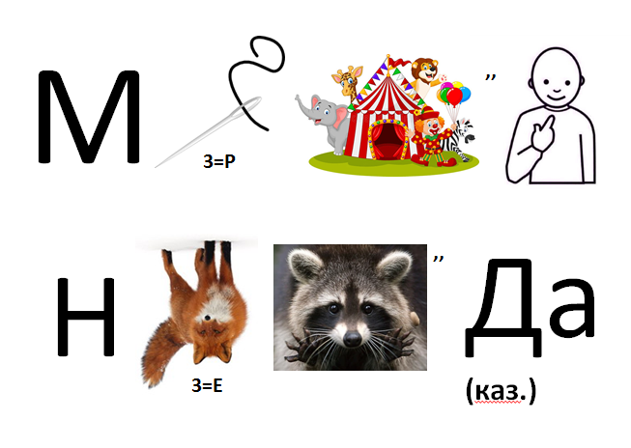  Оценочные листы  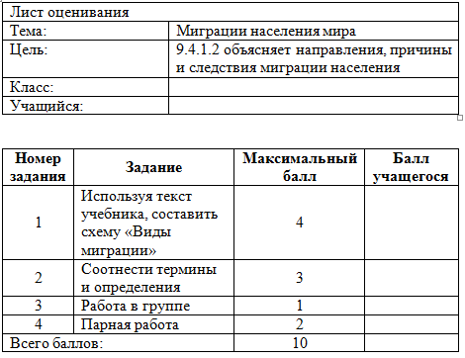  https://ru.depositphotos.com/stock-photos
Середина  7-9  10-11 | - Изучение новой темы.  Задание №1. (П) Метод «Виноградная гроздь»  Учитель дает задание учащимся, используя текст учебника, составить схему «Виды миграции».  Учитель, после завершения работ учащихся, выводит готовую схему на электронную доску и проводит обратную связь. | В парах составляют схему.  Оценивают собственные работы по готовой схеме.  Дополняют свои схемы. |  | ФО: самопроверка согласно дескрипторам.  Критерии Дескрипторы: Баллы  Знают виды миграции называют виды миграции по направлению; 1  называют виды миграции по времени; 1  называют виды миграции по форме; 1  называют виды миграции по причинам. 1 |  | Презентация - 3 слайд.  Учебник  https://moluch.ru/archive/116/31586/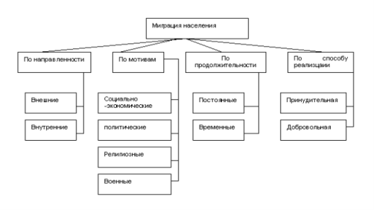  Оценочный лист
12-14  15-16 | Задание №2. (И)  Учитель знакомит учащихся с новыми понятиями и предлагает, используя текст учебника, соотнести термины и определения:  Термин Определение  Миграция Принудительная высылка в другое государство или другую местность  Эмиграция Переселение людей из одного региона (государства) в другой.  Иммиграция Процесс возвращения на родину  Реэмиграция Выезд населения одной страны в другую на постоянное или временное место жительства  Репатриация Возвращение эмигранта в страну первоначального проживания, возвратная миграция  Депортация Въезд населения одной страны в другую на постоянное или временное место жительства  Учитель объясняет каждый термин, приводит примеры.  Выводит верные ответы на экран. Предлагает учащимся самостоятельно оценить свои работы. | В тетрадях записывают термины и верные определения.  Проверяют самостоятельно свои работы и выставляют баллы в оценочный лист |  | ФО: самопроверка согласно дескрипторам.  Критерии Дескрипторы: Баллы  Знает значение терминов: миграция, эмиграция, иммиграция, реэмиграция, репатриация, депортация верно соотносит термин «миграция» с определением; 0,5  верно соотносит термин «эмиграция» с определением; 0,5  верно соотносит термин «иммиграция» с определением; 0,5  верно соотносит термин «реэмиграция» с определением; 0,5  верно соотносит термин «репатриация» с определением; 0,5  верно соотносит термин «депортация» с определением. 0,5 |  | Презентация – 4, 5 слайды.  Учебник  Оценочный лист  Презентация – 6, 7, 8 слайды.
17-20  21-26  27 | Задание №3. (Г)  Учитель дает задания группам, которые были сформированы в начале урока.  1 группа  - используя текст учебника и раздаточный материал, составить кластер: «Причины миграции».  2 группа  - используя текст учебника и раздаточный материал, составить инфографику: «Следствия миграции».  3 группа  - используя текст учебника и раздаточный материал, создать картосхему: «Основные центры и направления миграции».  Учитель комментирует работы учащихся, дает обратную связь. | Учащиеся в группах выполняют, розданные им задания.  Проводят распределение ролей внутри группы.  Защищают работы.  Проводят взаимооценивание.  Каждый учащийся самостоятельно вносит себе баллы, согласно тому, как оценили группу одноклассники. |  | ФО: прием «Карусель». Взаимопроверка групп по дескрипторам.  Критерии Дескрипторы Баллы  1 группа. Объясняют причины миграции показывают на кластере более 5 причин миграции населения; 1  2 группа. Объясняют следствия миграции Показывают на инфографике более 5 следствий миграции; 1  3 группа. Показывают на карте направления миграции показывают направления миграционных потоков; 1 |  | Презентация – 9, 10 слайды  учебник, раздаточный материал  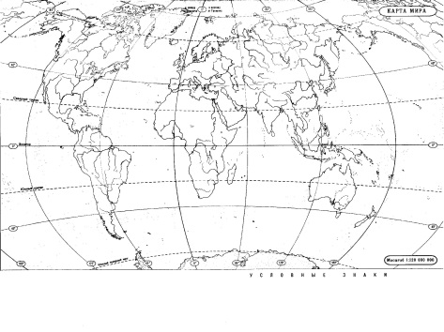  https://geographyweb.ru/contour-maps/contour-maps-on-geography-grade-7/contour-map-of-the-world/
28-32  33-36  37 | Задание 4. (П)  Учитель дает дифференцированные задания и предлагает учащимся самостоятельно выбрать одну из предложенных работ.  А) Определите главные причины роста мигрантов в мире. Результаты оформите в графическом виде.  В) Заполнить схему «Положительные и отрицательные стороны миграции».  С) Спрогнозировать, как изменятся направления миграционных потоков в будущем.  Учитель комментирует работы учащихся, дает обратную связь. | В парах выбирают и выполняют задания.  По каждому заданию выступают пары по желанию и защищают свои работы.  Пары обмениваются работами и проверяют работы.  Каждый учащийся самостоятельно вносит себе баллы, согласно тому, как оценили пару учащиеся. |  | ФО: взаимопроверка пар по дескрипторам.  Критерии Дескрипторы Баллы  А. определяют главные причины роста мигрантов в мире В графическом виде показывают главные причины роста мигрантов в мире; 1  определяют более 5 причин роста мигрантов в мире; 1  В. Определяют положительные и отрицательные стороны миграции определяют «плюсы» миграции; 1  определяют «минусы» миграции; 1  С. Прогнозируют, как изменятся направления миграционных потоков в будущем. прогнозируют изменение направлений миграции; 1  аргументируют свой ответ. 1 |  | Презентация – 11, 12, 13 слайды
Конец урока  38  39-40 | - Домашнее задание  Учитель дает дифференцированное домашнее задание. Каждый учащийся самостоятельно выбирает работу.  А) ознакомьтесь с понятием «сальдо миграции» и как его высчитывают.  Рассчитать сальдо миграции  Прибыло Выбыло Сальдо  12652 16212  462004 646658  84684 84881  7412 5320  554121 641317  В) Используя полученные знания по всемирной истории, приведи примеры миграции населения по различным причинам. Результаты оформи в виде таблицы.  С) Напиши ЭССЕ: «Современные тенденции международной миграции».  - Рефлексия  Учитель предлагает учащимся отметить себя на лестнице успеха по итогам их баллов за урок. | Выбирают домашнюю работу и записывают ее в дневники  Подсчитывают свои баллы и отмечают себя на лестнице успеха. |  |  |  | Презентация – 14 слайд  Презентация – 15 слайд  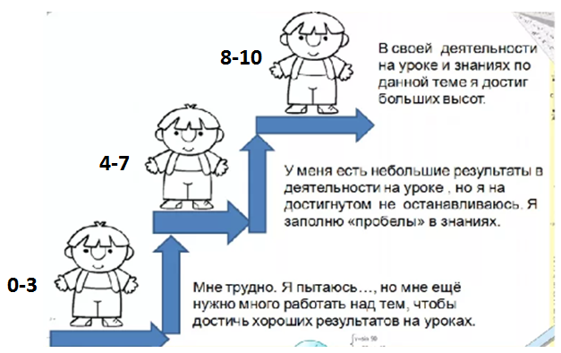  https://pedsovet.su/metodika/priemy/7076_lestnitsa_uspeha_refleksia
Дифференциация – каким способом вы хотите больше оказывать поддержку? Какие задания вы даете ученикам более способным по сравнению с другими? |  |  | Оценивание – как Вы планируете проверять уровень освоения материала учащимися? |  | Охрана здоровья и соблюдение техники безопасности
Планируется оказание помощи и поддержки учащихся по мере необходимости при выполнении ими заданий.  На уроке применяются дифференцированные задания на этапе освоения новых знаний.  Дифференциация прослеживается в видах деятельности. Используются индивидуальные, парные и групповые работы.  Учащимся выдается дифференцированное домашнее задание. |  |  | Уровень освоения материал проверяется с помощью форматного оценивания.  Использованы следующие приемы ФО: «Аплодисменты», «Карусель», самооценивание и взаимооценивание по дескрипторам.  После каждого выполненного задания учитель дает обратную связь. |  | Эмоциональный настрой на урок.  Соблюдение спокойного тона, дисциплины и порядка на уроке.  Соответствие заданий уровню подготовленности учащихся. Смена видов деятельности.  Проведение рефлексии.

